**Expresion Regular**

**([\r\n|\n|\t| ]*[A-Z]+[ ]*[=][ ]*(((['][A-Z|0-9|a-z|_]['])|(CHR[(][0-9]+[)]))([\\.][\\.])?[+]?)+[ |\r\n|\n|\t]*)\***

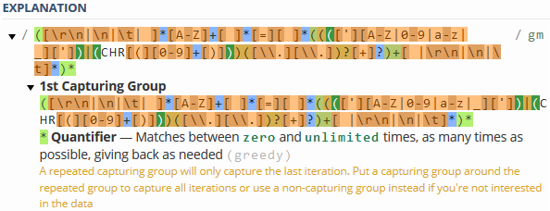

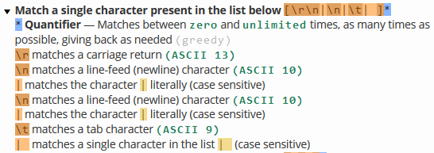

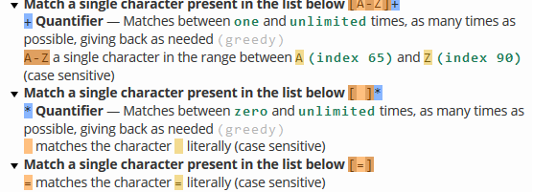

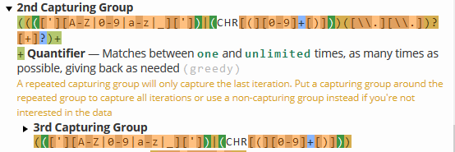

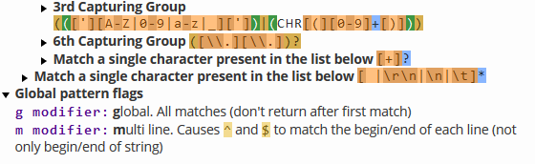

**([\r\n|\n|\t| ]*TOKEN[\t| ]*[0-9]+[\t| ]*[=][\t| ]*((([(|\\{]?[A-Z|a-z|0-9| ]+[()]?[)|\\}]?)|(['].[']))+[\\*|\\+|\\?|\\|]*)+[ |\r\n|\n|\t]*)\***

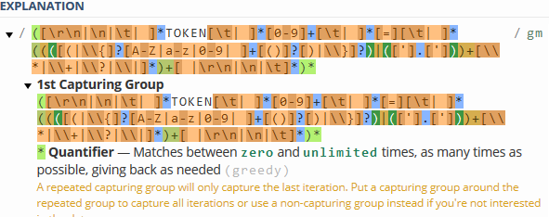

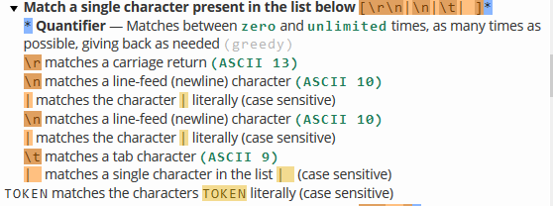

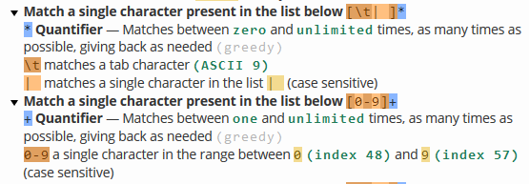

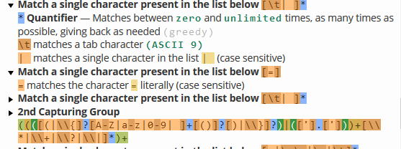

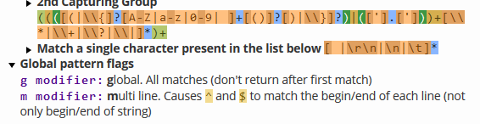

**((RESERVADAS|[A-Z]+)[(][)][ ]*[\t]*[\r\n|\n| ]*([{][\r\n|\n| ]*([\t]*[ ]*[0-9]+[ ]*[=][ ]*(['][A-Z]+['])[\r\n|\n| ]*)+[\r\n|\n| ]*[}][\r\n|\n| ]*)*)**

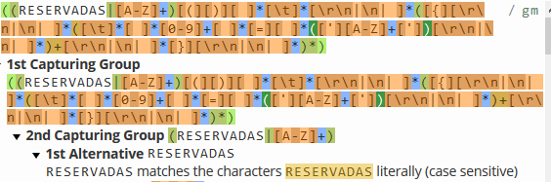

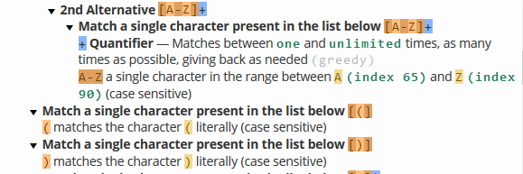

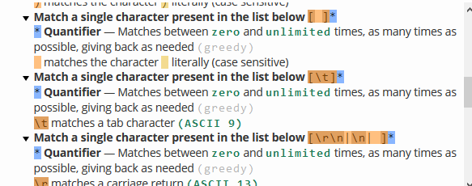

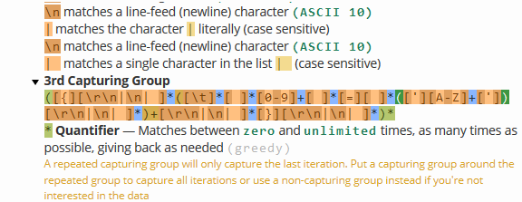

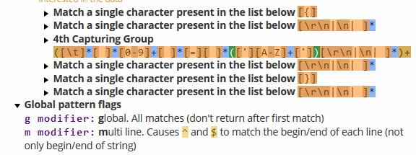

**Fase Numero 2:**

Los cambios realizados al árbol de expresión son acordes a los cambios que el Ingeniero hizo a la lógica así como se cambio como es usa la concatenación (.) para poder ajustarse a la expresión regular presente en los archivos de prueba.

Para la lógica de como hacer los first y last lo único que se hizo fue:

1. Recorrer el árbol encontrando hojas y enumerándolas para el uso de los nodos intermedios.
2. Recorrer el árbol utilizando los nodos intermedios y haciendo los first y las acorde a la siguiente figura:

Para hacer la tabla de follows se recorrio de nuevo el árbol pero esta vez solo se tomaron en cuenta los nodos intermedios que contenían operadores exceptuando el “|” que no tiene follow, para el “?” y el “+” se utilizo la lógica que tiene “*” en cuenta de la siguiente figura:

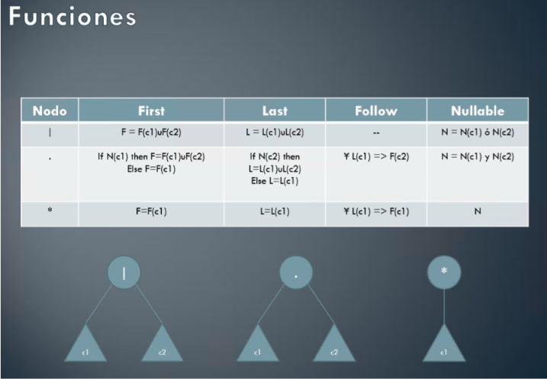

Y finalmente para la tabla de transiciones (debo de añadir que fue lo que mas me rompió la cabeza) lo que se hizo fue:

1. Llenar una lista con todos los símbolos no repetidos que estuvieran presentes en el árbol.
2. Después tomar todos los first del nodo raíz y encontrar su nodo en el árbol en base al numero de posición y finalmente se comparaban con la lista de símbolos para ver con cual era igual y al símbolo actual en el loop y si lo era se toma su follow de la tabla de follow.
3. Primero se hace con los first de la raíz para llenar una Queue con todas las transiciones encontradas y despues trabajar en un loop donde se iba vaciando la queue o agregando si se encontraba una transición nueva.

**Vista General de el Programa con el archivo de prueba de Gramática.txt**

